GE GIS Element für Urinal, 100 cm, Universal, Bet. von oben

Geberit

Eigenschaften

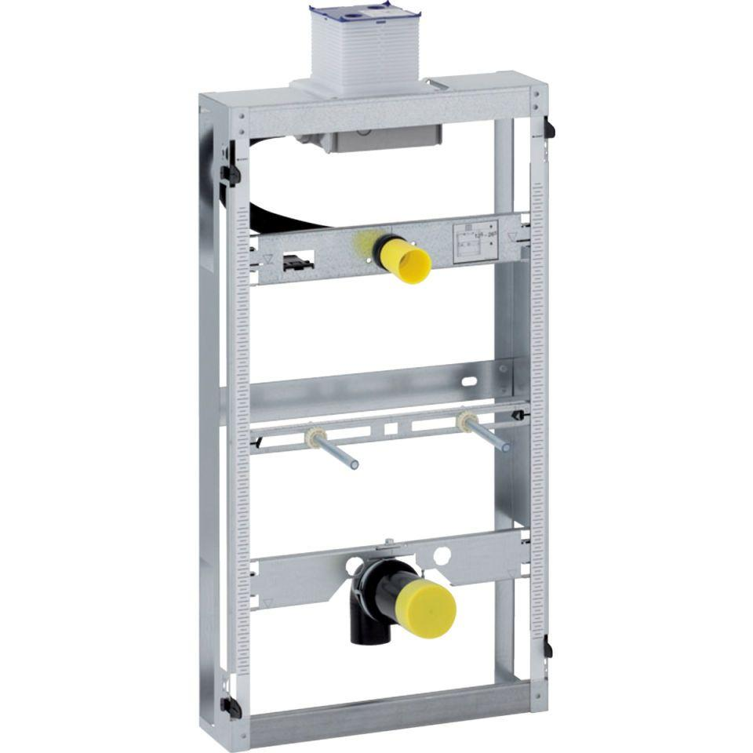

GTIN:

4025416756620

HAN:

461622001

Produkt

Installationsblock/Installationsmodul